Раздел 1. Библиотека ЦОК во ФГИС «Моя школа»

* 1. Содержание Библиотеки ЦОК

Библиотека ЦОК во ФГИС «Моя школа» состоит из:

* Библиотека;
* Библиотека Минпросвещения.

**Библиотека** содержит образовательные материалы, разработанные Российской электронной школой, Институтом стратегии развития образования РАО и другими поставщиками, которые бесплатно предоставили свой контент.

**Библиотека Минпросвещения** – это цифровые уроки, разработанные командой ФГАОУ ДПО «Академия Минпросвещения России» в соответствии с ФОП.

Все материалы Библиотеки ЦОК прошли экспертизу содержания и соответствия требованиям информационной безопасности в ведущих экспертных организациях.

* 1. Доступ в Библиотеку ЦОК

Все материалы Библиотеки доступны для зарегистрированных пользователей ФГИС «Моя школа» для следующих ролей: педагог, родитель, обучающийся. Роль педагога можно проверить при входе в систему <https://myschool.edu.ru>

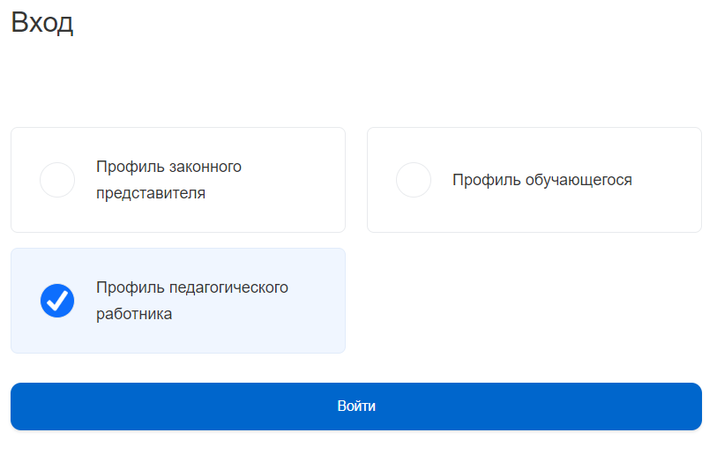

Если у вас такой роли нет, то обратитесь к администратору школы, который должен назначить роль и назначить класс, например, «Педагог, 5А».

Ученики и родители самостоятельно регистрируются на платформе ФГИС «Моя школа».

Для перехода в Библиотеку ЦОК, воспользуйтесь меню «Сервисы» в верхнем правом углу (точки), далее выбрать пункт меню «Библиотека».

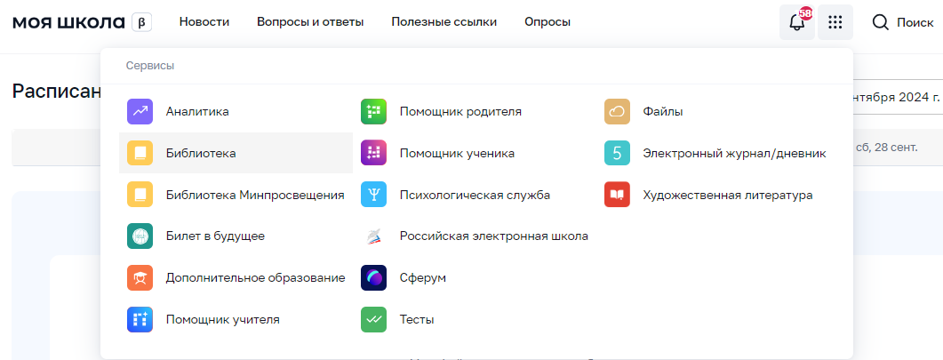

* 1. Поиск ресурса в Библиотеке

На главной странице Библиотеки размещается меню:

* **Каталог** – страница каталога материалов;
* **Обучение** – страница с информацией о недавно открытых ресурсах;
* **Портфель** – страница с выбранными материалами.

Система предлагает поиск материалов по каталогу по следующим полям:

* **Поиск контента** (искомое слово, название);
* **Класс** (с 1 по 11 класс);
* **Предмет**;
* **Поставщик контента** (РЭШ, Академия Минпросвещения России, ИСРО РАО и другие);
* **Тип** (урок, видео-материалы, лабораторная работа);
* **Рекомендации** (ФГОС, ЭОР).

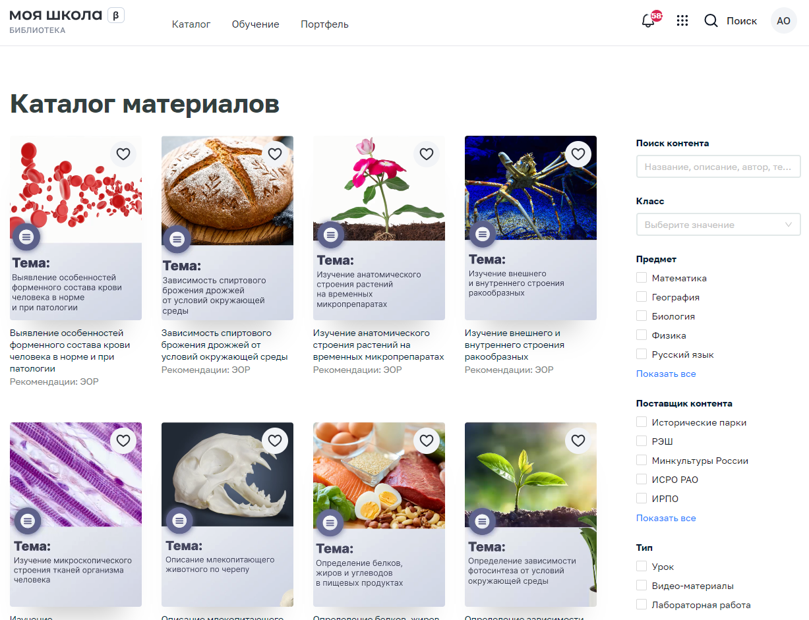

Например, найдем ресурсы по математике. Выставим фильтр: поиск контента – «степень», класс – «7 класс», поставщик – любой. В результате поиска на странице отразятся материалы:

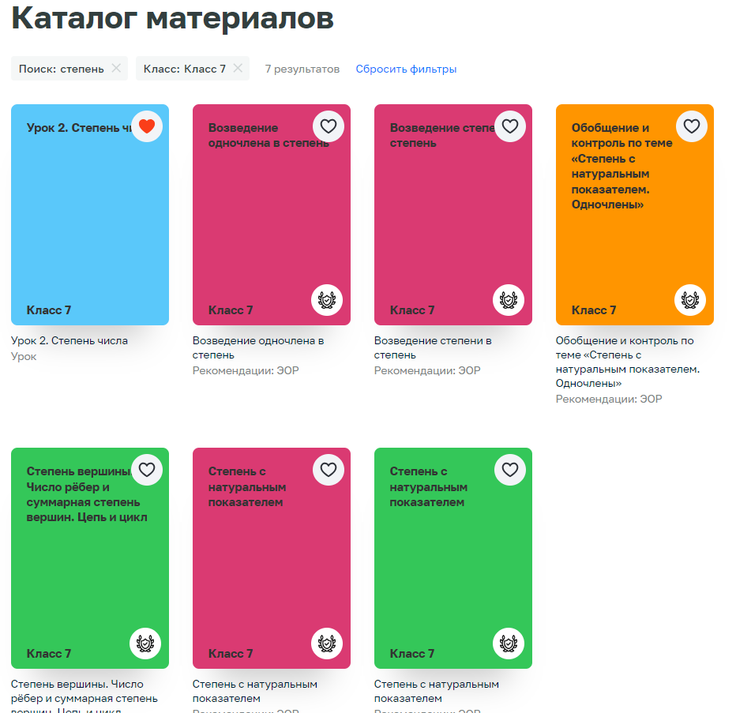

Откроем «Урок 2. Степень числа» Видим, что поставщик контента РЭШ. Откроем урок на платформе РЭШ.

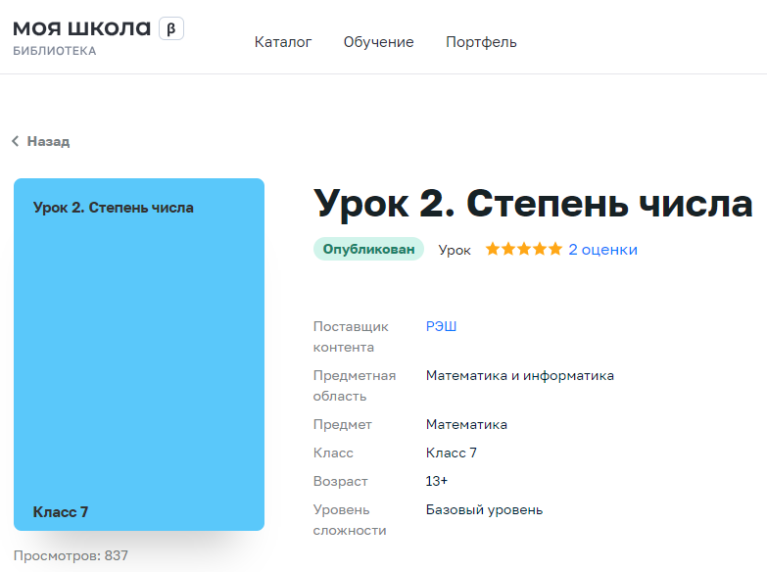 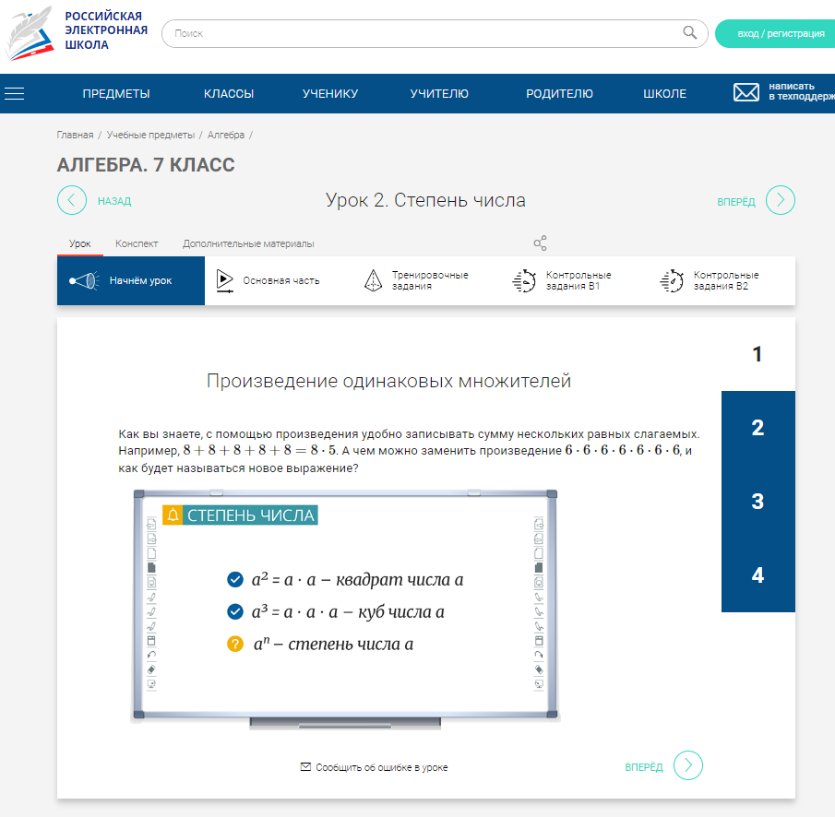

* 1. Добавление материалов в Портфель

Если ресурс вам подходит, то вы его можете добавить в Портфель в Моей школе, для этого нажмите на «сердечко». Это удобно для дальнейшей работы, чтобы у вас был материал под рукой: ***Сервис меню -> Библиотека -> Портфель***.

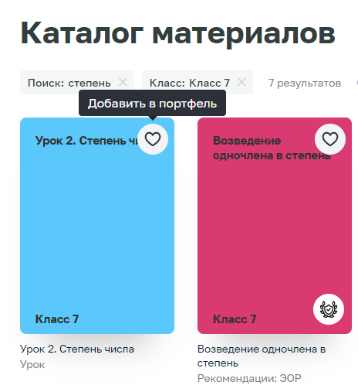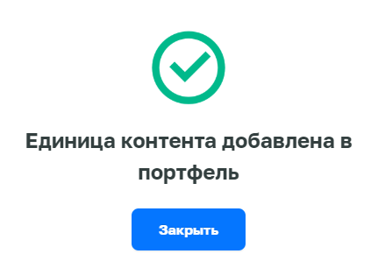

Удалить выбранный материал можно в Портфеле, для этого перейдите в Портфель, уберите значок «сердечко».

* 1. Лабораторные работы

Каждая страница виртуальной Лабораторной работы имеет панель навигации:

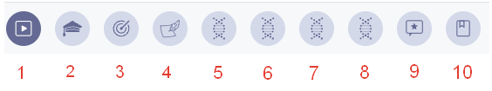

1 – видео;

2 – теоретический материал;

3 – исследовательская задача;

4 – методические рекомендации для учителя;

5, 6, 7, 8 – виртуальная лаборатория (**Подождите загрузку лабораторной!**);

9 – контрольные задания;

10 – Список литературы.

**Руководство по работе с виртуальным оборудованием.**

1. Для перехода между вкладками используйте навигацию сверху.
2. Чтобы вывести на экран подробную **инструкцию** прохождения опыта, кликните на ней. Инструкция расположена на правой стене лабораторной комнаты. Выполненные этапы опыта в инструкции отмечаются галочкой.
3. Для добавления объектов в виртуальную лабораторию нажмите кнопку «Добавить» на панели инструментов, затем щёлкните мышкой по рабочей площади лабораторной комнаты.
4. Для некоторых объектов оборудования предусмотрена дополнительная информация, вызываемая по нажатию мышью на изображении объекта в панели оборудования.
5. Чтобы изменить параметры оборудования, размещённого в рабочей области, или получить дополнительную информацию об объекте, воспользуйтесь правой кнопкой мыши для вызова меню.
6. Чтобы выполнить задания в опытах, ответьте на вопросы, появляющиеся в дневнике справа.
7. По мере прохождения опытов в правом верхнем углу вы увидите количество заработанных баллов.

**Инструкция к Лабораторной работе**

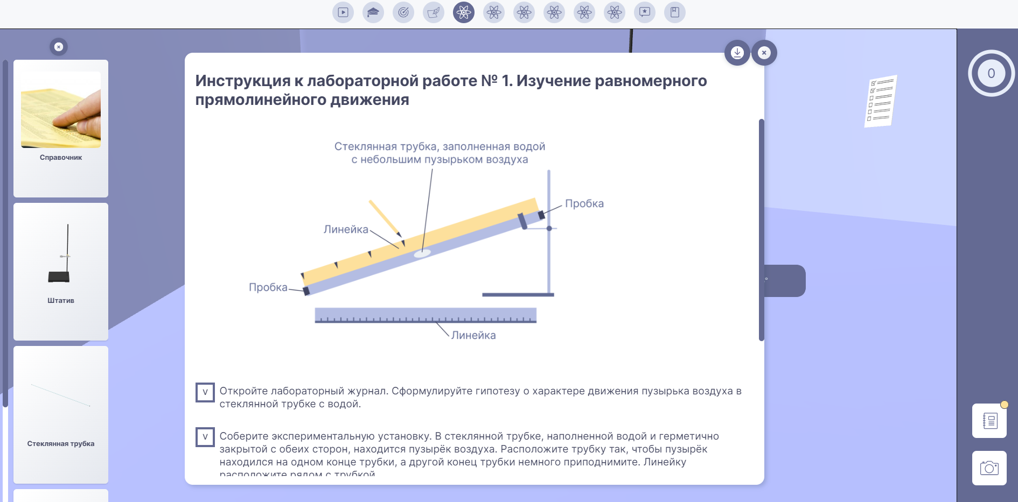

**Интерактивные элементы**

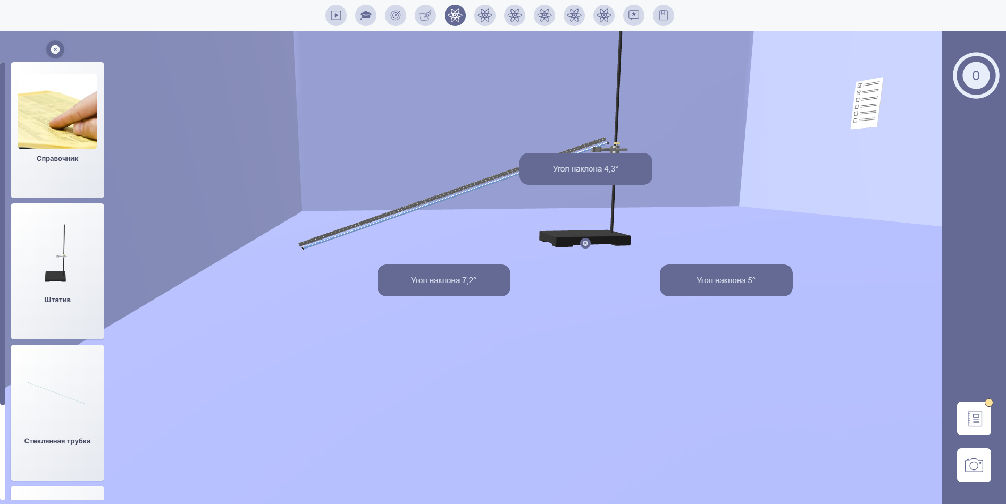

Тренировочные задания лабораторной работы можно продемонстрировать на уроке на экране или задать задание на домашнюю работу.

В **Лабораторный журнал** будут занесены результаты контрольных заданий:

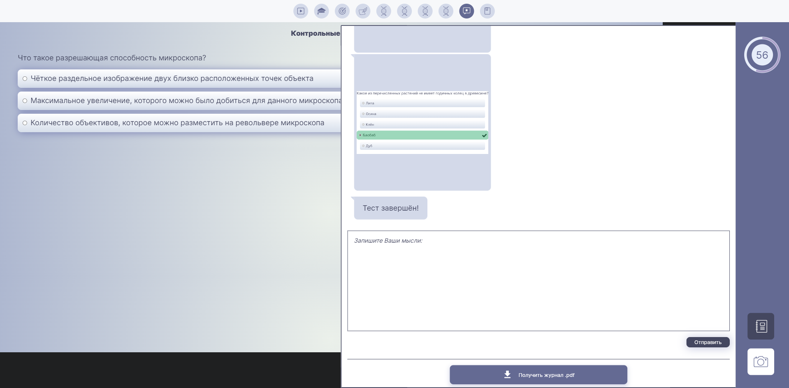

* 1. Библиотека Минпросвещения

На главной странице Библиотеки Минпросвещения представлен каталог предметов:

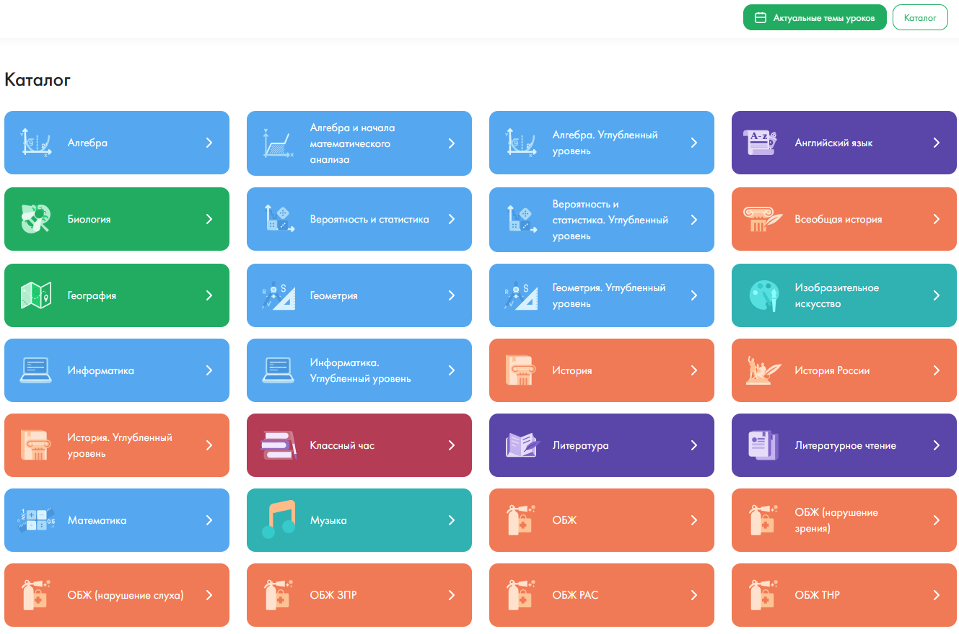

С помощью функции **«Актуальные темы»** можно узнать, какие темы на данный момента изучаются по программе.

После выбора предмета на странице списка тем можно экспортировать этот список с помощью «**Экспортировать список**». В загруженном файле таблицы будет список тем и ссылки на эти темы, который будет полезен для дальнейшего применения.

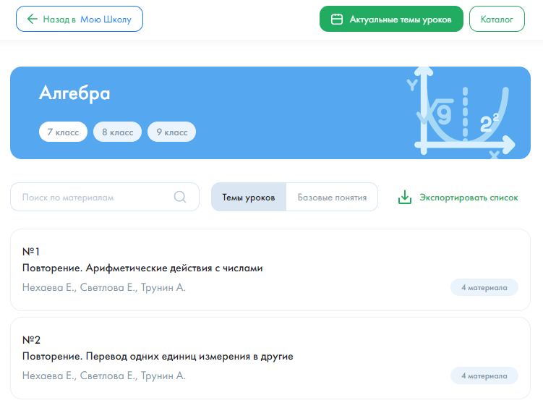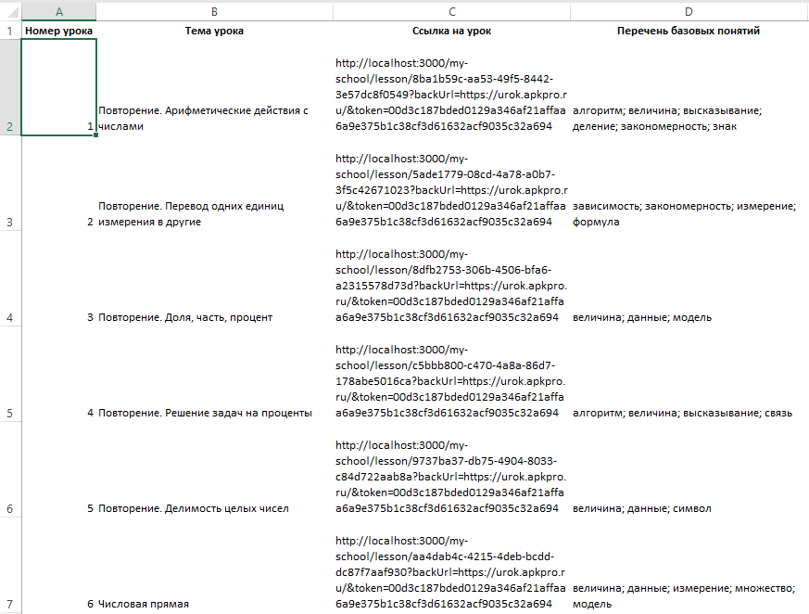

В каждой карточке урока учителю будет доступна информация:

* Тип урока;
* Ключевые слова;
* Основные базовые понятия;
* Контент для каждого этапа урока;
* Задания в формате ГИА.

Цифровые уроки Библиотеки Минпросвещения имеют блочно-модульную структуру:

* вхождение в тему урока;
* освоение нового материал;
* применения изучаемого материала;
* проверка приобретенных знаний;
* подведение итогов, домашнее задание.

**Чтобы открыть материалы урока, необходимо нажать кнопку** **«Посмотреть»!**

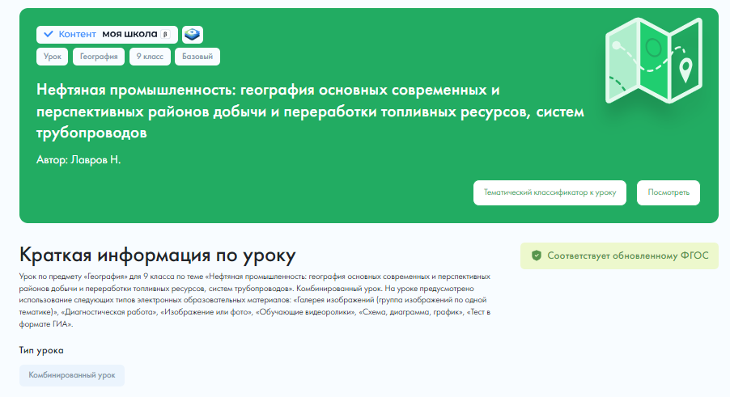

Каждый урок содержит рекомендации для учителя:

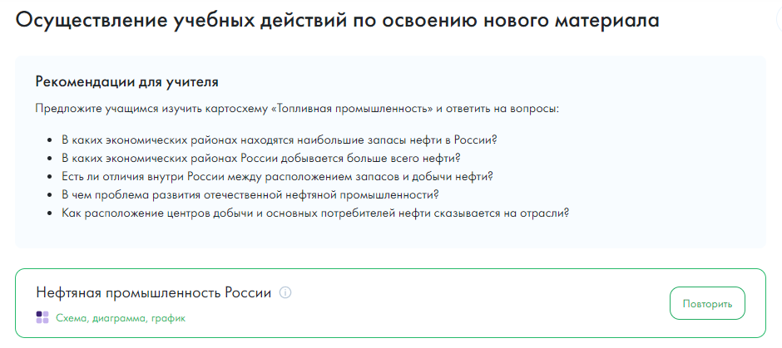

Каждый модуль содержит рекомендации для ученика:

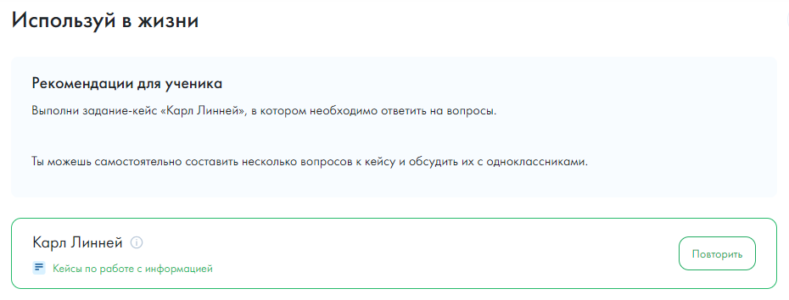

**Модуль «Вхождение в тему урока»** в зависимости от предметной области содержит: схемы, изображения, динамическую инфографику, 3D-графику, интерактивный справочник терминов и понятий, интерактивные карты. Для повторения пройденного материала могут быть предложены диагностические работы.

**Модуль «Освоение нового материала»** содержит обучающие видеоролики с озвучкой, видеолекции. Для ученика здесь может быть предложены рекомендации «Изучи новое», «Стратегия успеха», «Открой для себя новое». Некоторые видеоматериалы могут содержать по ходу просмотра интерактивное задание:

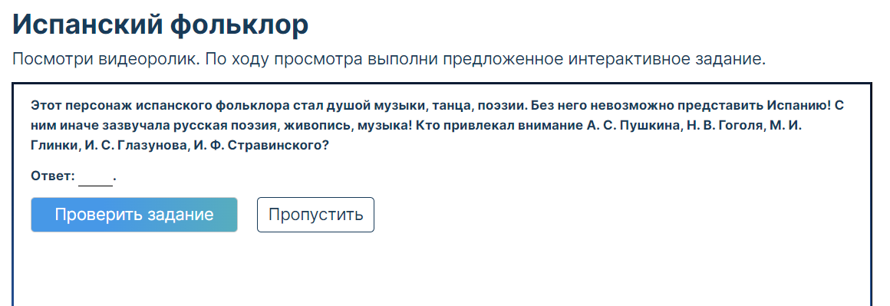

**Модуль «Применение изученного материала»** может содержать кейсы по работе с информацией (описание ситуации, которая имела место быть в той или иной практике), материал для подготовки и оформления результатов мини-проекта или кроссворд, а также интерактивный контент (схемы, карты).

**Модуль «Проверка приобретенных знаний»** содержит задания на самопроверку. Задания предложены в виде теста, указаны ответы и объяснения. Данная оценка направлена на развитие регулятивных универсальных действий школьников, на умение оценить себя, усвоенный материал и объем того, что еще предстоит изучить.

Предварительно дана инструкция по работе с тестом:

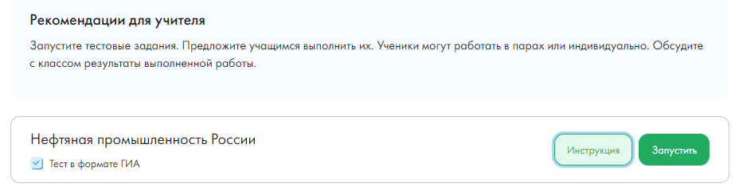

Инструкция содержит информацию по работе с инструментами, например, с линейкой:

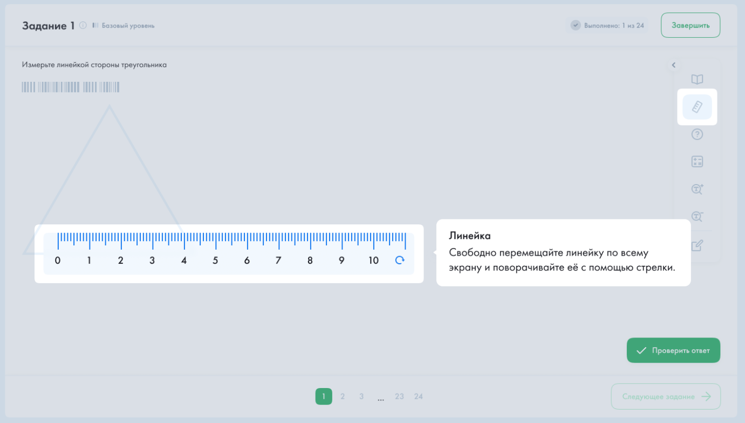

При выполнении каждого задания необходимо сохранить ответ. В завершении вам будет предложено посмотреть все решения заданий:

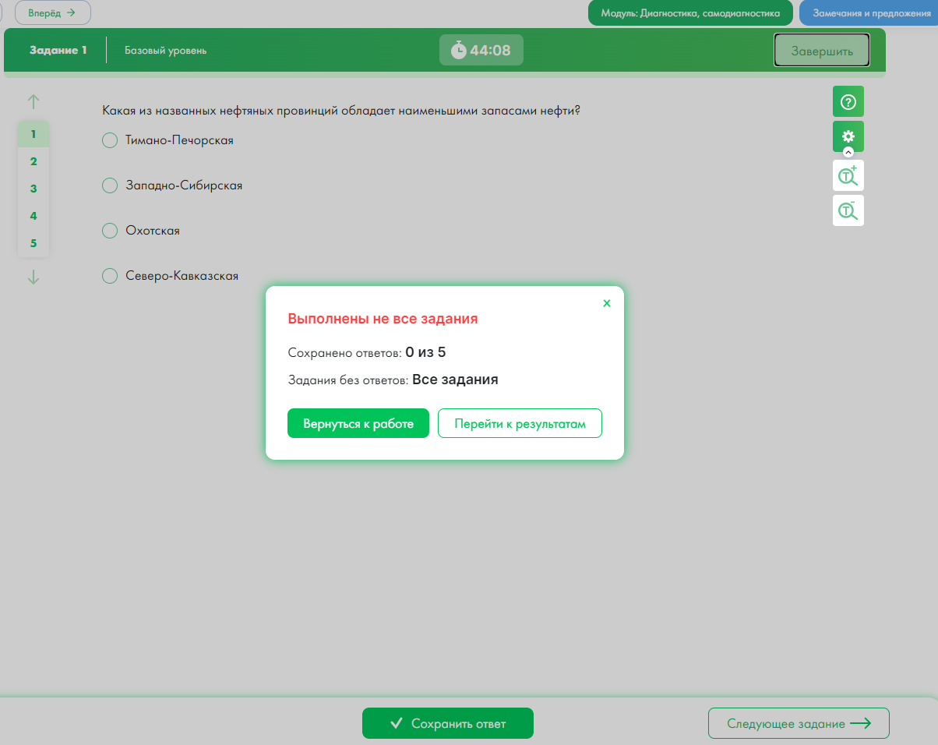

Пример задания базового уровня:

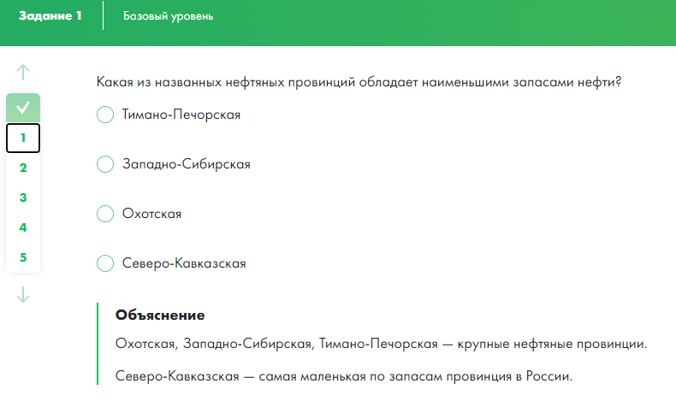

Пример задания повышенного уровня:

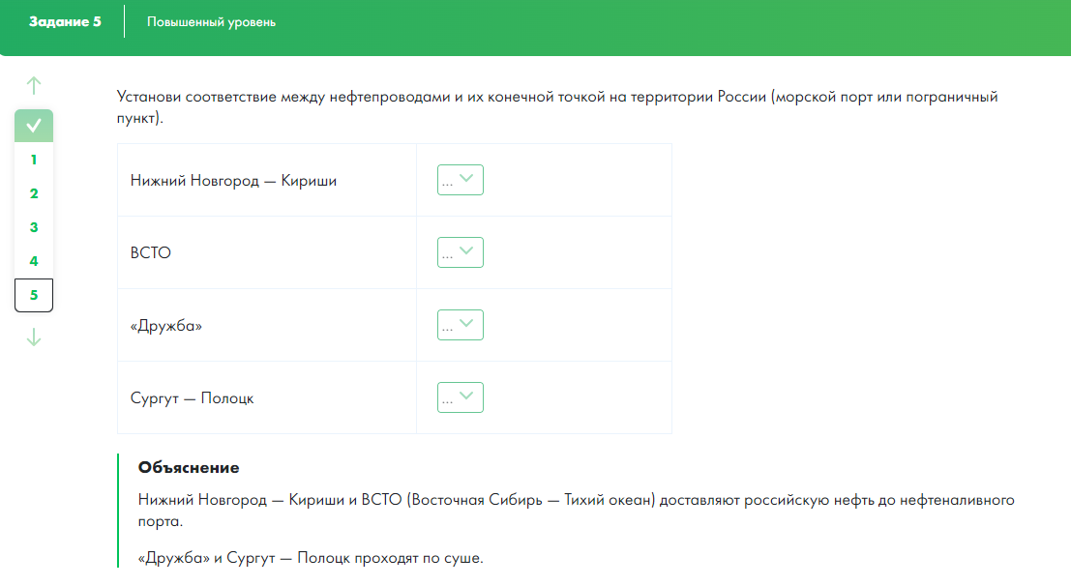

**Модуль «Подведение итогов, домашнее задание»** может содержать различные материалы:

* Чек-лист знаний и умений:

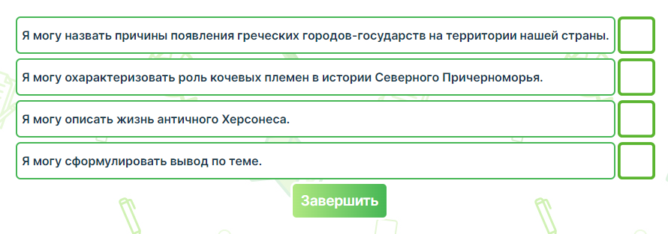

* Лист самооценки:

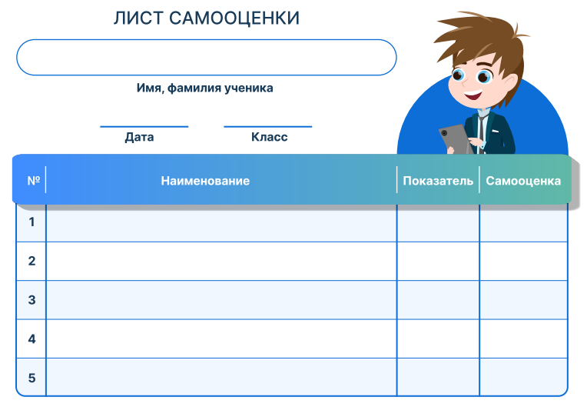

* Интерактивная рефлексия:

